Tension et intensité, euh, ce n’est pas quelque chose qui se mesure en volt ou en ampère ?

Le courant électrique est une circulation de charges électriques : les électrons.
Il existe deux « nombres » attachés à l’étude d’un circuit : l’intensité du courant électrique et la tension électrique.
I. L’intensité électrique
 | 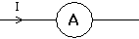
Le débit du robinet mesure l’importance de l’écoulement : $D=\frac{V}{t}$ | L’intensité mesure l’importance du courant électrique : $I=\frac{Q}{t}$
V est le volume d’eau (m³) s’écoulant dans le tuyau.  T le temps d’écoulement (s).  D le débit (m³/s). | Q est la quantité d’électricité en coulomb (C) traversant le circuit.  T le temps de fonctionnement (s).  I l’intensité.

L’unité de l’intensité est l’ampère (A) ; l’appareil de mesure est l’ampèremètre.
Cette appareil est symbolisé par : |  | dans un circuit électrique

Un ampèremètre se branche TOUJOURS EN SÉRIE avec l’appareil dont on veut connaître l’intensité du courant qui le traverse
Exemple de circuit permettant la mesure de l’intensité traversant une résistance R :
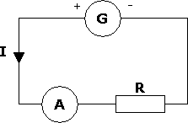
II. La tension électrique
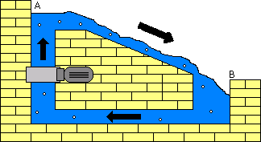 | 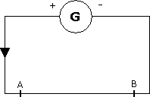
Une différence de hauteur est nécessaire pour que l’eau puisse s’écouler de A vers B ; la pompe remonte l’eau en A | Une différence de potentiel électrique est nécessaire pour que le courant puisse circuler ; le générateur « remonte » les électrons de sa borne + à sa borne -

On appelle tension entre deux points d’un circuit, la différence de potentiel (d.d.p.) entre les deux points.
On représente la tension sur le schéma électrique par une flèche entre les deux points de prise de la tension.
Cette flèche est :
- Dans le sens opposé à celle symbolisant l’intensité lorsque la tension est aux bornes d’un récepteur électrique (composant qui reçoit le courant)
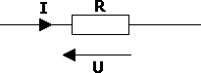
- Dans le même sens que celle symbolisant l’intensité lorsque la tension est mesuré aux bornes d’un générateur (composant qui fournit du courant au circuit)
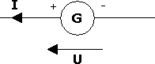
L’unité de tension est le volt (V).L’appareil de mesure est le voltmètre.
Un voltmètre se branche TOUJOURS EN DÉRIVATION avec l’appareil dont on veut connaître la tension à ses bornes.
Exemple de circuit permettant la mesure de la tension aux bornes d’une résistance R :
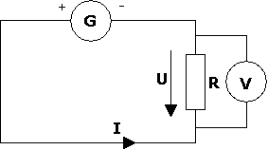
III. Le multimètre
Le multimètre est un appareil qui permet de mesurer plusieurs grandeurs électriques :
- L’intensité en position ampèremètre.
- La tension en position voltmètre.
- La résistance d’un dipôle en position ohmmètre.

